ПРОЕКТ
ПОЛОЖЕНИЯ
(2026 ГОД)

Порядок проведения
муниципального этапа Всероссийского конкурса
в области педагогики, воспитания и работы с детьми и молодежью до 20 лет
«За нравственный подвиг учителя»

- Общие положения
  - Настоящий порядок регламентирует проведение муниципального этапа Всероссийского конкурса в области педагогики, воспитания и работы с детьми и молодежью до 20 лет «За нравственный подвиг учителя» (далее – Конкурс), подготовлен и реализуется в соответствии с Положением о региональном этапе Всероссийского конкурса в области педагогики, воспитания и работы с детьми и молодежью до 20 лет «За нравственный подвиг учителя».
  - Порядок определяет перечень документов и материалов, предоставляемых для участия в Конкурсе; структуру, формат проведения и критерии оценки конкурсных испытаний; требования к экспертной группе Конкурса; порядок определения и награждения победителей Конкурса.
  - Учредителем Конкурса является Комитет образования и науки администрации города Новокузнецка (далее – КОиН).
  - Организационное сопровождение и проведение Конкурса обеспечивает КОиН совместно с муниципальным автономным образовательным учреждением дополнительного профессионального образования «Институт повышения квалификации» (далее – МАОУ ДПО ИПК).
  - Сроки проведения Конкурса:
- январь 2026 года – приём заявок и конкурсных материалов;
- январь 2026 года – техническая экспертиза предоставленных на Конкурс материалов;
- январь-начало февраля 2026 года – содержательная экспертиза конкурсных работ;
- середина февраля 2026 года – подведение итогов Конкурса.

- Условия участия
2.1. В Конкурсе могут принять участие руководители, работники образования, авторские коллективы (не более трёх человек) образовательных организаций, реализующих программы общего и дополнительного образования детей; представители общественных объединений и клубов, реализующих программы духовно-нравственного, гражданско-патриотического воспитания детей и молодежи Кемеровской области.
2.2. Для участия в Конкурсе предоставляются следующие документы:
- анкета участника (в случае коллективной заявки анкеты заполняются всеми членами коллектива) по форме согласно приложению № 1 настоящего Порядка;
- заявка на участие в Конкурсе по форме согласно приложению № 2 настоящего Порядка;
- краткая аннотация работы (не более 1000 печатных знаков) по форме согласно приложению № 3 настоящего Порядка;
- конкурсная работа (авторские курсы, исследования, научные и методические разработки, публикации, сайты и др.). Требования к оформлению работы представлены в приложении № 4 настоящего Порядка, образец титульного листа – в приложении № 5 настоящего Порядка;
- рекомендательные письма, экспертные заключения, отзывы специалистов, подтверждения практической реализации (внедрения) разработок и т.п. (по желанию конкурсанта);
- фотографии участников (1 фото – портрет, 2-3 фото – сюжетные, в формате *.jpg).
2.3. Прием документов, указанных в п. 2.2 настоящего Порядка осуществляется в электронном виде по e-mail: okd.ipk@mail.ru в срок до … января 2026 года. В теме письма необходимо указать «Конкурсные материалы «За нравственный подвиг учителя»
2.4. Материалы, оформленные с нарушением настоящего Порядка и представленные позднее установленных сроков, к рассмотрению не принимаются.

3. Мероприятия Конкурса
3.1. Конкурс проводится в заочной форме в один тур и предполагает экспертное рассмотрение конкурсных материалов по следующим номинациям:
- «За организацию духовно-нравственного воспитания в образовательной организации»;
- «Лучшая дополнительная общеразвивающая программа духовно-нравственного и гражданско-патриотического воспитания детей и молодежи»;
- «Лучшая методическая разработка в предметных областях «Основы религиозных культур и светской этики» (ОРКСЭ), «Основы духовно-нравственной культуры народов России» (ОДНКНР); «Основы православной веры (для образовательных организаций с религиозным компонентом»;
- «Лучший образовательный издательский проект года».
3.2. Критерии оценивания конкурсной работы.
3.2.1. Номинации «За организацию духовно-нравственного воспитания в образовательной организации», Лучшая дополнительная общеразвивающая программа духовно-нравственного и гражданско-патриотического воспитания детей и молодежи» и «Лучшая методическая разработка в предметных областях «Основы религиозных культур и светской этики» (ОРКСЭ), «Основы духовно-нравственной культуры народов России» (ОДНКНР); «Основы православной веры (для образовательных организаций с религиозным компонентом» оцениваются по следующим критериям:
Критерии |  | Показатели |  | Баллы
1 | Соответствие представленного материала условиям Конкурса | 1.1 | соответствие представленного материала цели Конкурса | 0-2
1 | Соответствие представленного материала условиям Конкурса | 1.2 | соответствие представленного материала заявленной номинации | 0-2
2 | Актуальность работы | 2.1 | педагогическая целесообразность представленной работы | 0-2
2 | Актуальность работы | 2.2 | возможность использования работы и ее результатов в практике других регионов, образовательных учреждений, педагогов | 0-2
3 | Качество результата  образовательной  деятельности | 3.1 | результативность образовательного процесса (через систему педагогического мониторинга, через презентацию деятельности воспитанников, через взаимодействие с Русской Православной Церковью, через взаимодействие с другими институтами) | 0-2
3 | Качество результата  образовательной  деятельности | 3.2 | возможность самовыражения воспитанников | 0-2
4 | Соответствие содержания представленного материала условиям Конкурса | 4.1 | наличие обучающего компонента в предметной области | 0-2
4 |  | 4.2 | наличие развивающего компонента | 0-2
4 |  | 4.3 | наличие воспитывающего компонента: формирование личностных качеств ребёнка и стимулирование его саморазвития | 0-2
5 | Наличие рецензий на представленный материал | 5.1 | рецензии от Отделов религиозного образования и катехизации Русской Православной Церкви | 0-2
5 | Наличие рецензий на представленный материал | 5.2 | рецензии ведущих специалистов в области педагогики и психологии | 0-2
6 | Оформление работы | 6.1 | культура представления конкурсной работы | 0-2
Итоговый балл |  |  |  | 0-24

3.2.2. Номинация «Лучший образовательный издательский проект года» оценивается по следующим критериям:
Критерии |  | Показатели |  | Баллы
1 | Соответствие представленного материала условиям Конкурса | 1.1 | соответствие представленного материала цели Конкурса | 0-2
1 | Соответствие представленного материала условиям Конкурса | 1.2 | соответствие представленного материала заявленной номинации | 0-2
2 | Актуальность работы | 2.1 | педагогическая целесообразность представленной работы | 0-2
2 | Актуальность работы | 2.2 | возможность использования работы и ее результатов в практике других регионов, образовательных учреждений, педагогов | 0-2
3 | Качество | 3.1 | доступность изложения материала для широкого круга читателей | 0-2
3 | Качество | 3.2 | системность и структурированность материала | 0-2
4 | Соответствие содержания представленного материала условиям Конкурса | 4.1 | наличие обучающего компонента в предметной области | 0-2
4 |  | 4.2 | наличие развивающего компонента | 0-2
4 |  | 4.3 | наличие воспитывающего компонента: формирование личностных качеств ребёнка и стимулирование его саморазвития | 0-2
5 | Наличие рецензий на представленный материал | 5.1 | рецензии от Отделов религиозного образования и катехизации Русской Православной Церкви | 0-2
5 | Наличие рецензий на представленный материал | 5.2 | рецензии ведущих специалистов в области педагогики и психологии | 0-2
6 | Оформление работы | 6.1 | культура представления конкурсной работы | 0-2
6 | Оформление работы | 6.2 | оформление издания | 0-2
Итоговый балл |  |  |  | 0-26

4. Определение победителей конкурса
4.1. По итогам конкурсных испытаний определяется победитель и лауреаты Конкурса.
4.2. Итоги Конкурса утверждаются приказом КОиН.
4.3. Победитель и лауреаты Конкурса награждаются дипломами КОиН, участники – сертификатами участника МАОУ ДПО ИПК.
4.3. Победитель и лауреаты Конкурса представляют свои работы на региональном этапе Всероссийского конкурса в области педагогики, воспитания и работы с детьми и молодежью до 20 лет «За нравственный подвиг учителя».
Приложение № 1
к Порядку проведения
муниципального этапа
Всероссийского конкурса
в области педагогики,
воспитания и работы с детьми
и молодежью до 20 лет
«За нравственный подвиг учителя»

АНКЕТА УЧАСТНИКА КОНКУРСА
Русская православная церковь
Московский Патриархат
Полномочный представитель Президента Российской Федерации в
Сибирском федеральном округе Министерство образования и науки Российской Федерации
ежегодный Всероссийский конкурс в области педагогики, воспитания
и работы с детьми и молодёжью до 20 лет
«За нравственный подвиг учителя»

___________________________________________________________________
Фамилия Имя Отчество (в именительном падеже)

Название работы ___________________________________________________________________
___________________________________________________________________
Номинация (указать одну номинацию):
- За организацию духовно-нравственного воспитания в рамках образовательного учреждения;
- Лучшая программа духовно-нравственного и гражданско-патриотического воспитания детей и молодежи;
- Лучшая методическая разработка по предметам «Основы религиозных культур и светской этики» (ОРКСЭ), «Основы духовно-нравственной культуры народов России» (ОДНКНР); основы православной веры (для образовательных организаций с религиозным (православным) компонентом;
- Лучший образовательный издательский проект года.

Информация об авторе работы:
Дата и место рождения _________________________________________________
Адрес места жительства (с указанием почтового индекса), телефоны, e-mail ______________________________________________________________________________
___________________________________________________________________________
Место работы или род занятий _________________________________________________
Почётные звания (при их наличии) ______________________________________________
Наличие премий, призов и иных наград __________________________________________

Сибирский федеральный округ
2026 год
[Анкета подписывается автором работы]
Приложение № 2
к Порядку проведения
муниципального этапа
Всероссийского конкурса
в области педагогики,
воспитания и работы с детьми
и молодежью до 20 лет
«За нравственный подвиг учителя»
ЗАЯВКА
участника конкурса
Ежегодный Всероссийский конкурс в области педагогики, воспитания
и работы с детьми и молодёжью до 20 лет
«За нравственный подвиг учителя»

____________________________________________________________________________
(указывается федеральный округ)
____________________________________________________________________________
(указывается епархия)
____________________________________________________________________________
(указывается организация)
____________________________________________________________________________
Фамилия Имя Отчество (в именительном падеже) ________________________________
____________________________________________________________________________
Название работы _____________________________________________________________
____________________________________________________________________________
Номинация (указать одну номинацию):
- За организацию духовно-нравственного воспитания в рамках образовательного учреждения.
- Лучшая программа духовно-нравственного и гражданско-патриотического воспитания детей и молодежи.
- Лучшая методическая разработка по предметам: Основы религиозных культур и светской этики (ОРКСЭ), Основы духовно-нравственной культуры народов России (ОДНКНР), Основы православной веры (для образовательных организаций с религиозным (православным) компонентом).
- Лучший образовательный издательский проект года.

Информация об авторе (авторах) работы:
Дата и место рождения _________________________________________________
Адрес места жительства (с указанием почтового индекса), телефоны, e-mail _____________________________________________________________________
_____________________________________________________________________
Место работы или род занятий __________________________________________
Почётные звания (при их наличии)_______________________________________
Наличие премий, призов и иных наград___________________________________

2026 год
Подписывается автором (авторами) работы)
Приложение № 3
к Порядку проведения
муниципального этапа
Всероссийского конкурса
в области педагогики,
воспитания и работы с детьми
и молодежью до 20 лет
«За нравственный подвиг учителя»

КРАТКАЯ АННОТАЦИЯ РАБОТЫ
Русская православная церковь
Московский Патриархат
Полномочный представитель Президента Российской Федерации в
Сибирском федеральном округе
Министерство образования и науки Российской Федерации

ежегодный Всероссийский конкурс в области педагогики, воспитания
и работы с детьми и молодёжью до 20 лет
«За нравственный подвиг учителя»
___________________________________________________________________
Фамилия Имя Отчество (в именительном падеже)
Название работы ___________________________________________________________________
___________________________________________________________________
Номинация (указать одну номинацию):
- За организацию духовно-нравственного воспитания в рамках образовательного учреждения;
- Лучшая программа духовно-нравственного и гражданско-патриотического воспитания детей и молодежи;
- Лучшая методическая разработка по предметам «Основы религиозных культур и светской этики» (ОРКСЭ), «Основы духовно-нравственной культуры народов России» (ОДНКНР); основы православной веры (для образовательных организаций с религиозным (православным) компонентом;
- Лучший образовательный издательский проект года.

Краткая аннотация работы
(не более 1 000 печатных знаков)
_______________________________________________________________________________________________________________________________________________________________________________________________________________________________________________________________________________________________________________________________________________________________________________________________________________________________________________________________________________________________________________________________________________________________________________________________________________________________________________________________
Приложение № 4
к Порядку проведения
муниципального этапа
Всероссийского конкурса
в области педагогики,
воспитания и работы с детьми
и молодежью до 20 лет
«За нравственный подвиг учителя»

Требования к оформлению работы

Работа представляется в электронном виде в формате *.doc или *.docx.
Шрифт – Times New Roman, размер шрифта – 14 пт, интервал – полуторный, поля по 2 см (со всех сторон). Объем работы от 20.000 до 40.000 символов (с пробелами) = 0,5 – 1 п.л.
Не допускается использовать пробелы и символы табуляции для форматирования текста.
Текст набирается без переносов.
Команду «вставить сноску» использовать нельзя.
Примечания и ссылки даются в конце статьи. Нумерацию ссылок в тексте и в примечаниях следует производить по мере их появления в тексте и оформлять следующим образом: [1], [2], [3].
Если в тексте используются какие-либо сокращения, они обязательно должны быть расшифрованы (даже если они традиционны в данной отрасли науки).
Разработчики сайта предоставляют техническое задание на создание сайта: цели создания сайта, описание структуры сайта, для какой аудитории создан сайт, а также скриншот сайта, статистику посещаемости сайта, информацию об обратной связи.
Материалы должны быть напечатаны на русском языке.
Работа должна начинаться титульным листом.

Приложение № 5
к Порядку проведения
муниципального этапа
Всероссийского конкурса
в области педагогики,
воспитания и работы с детьми
и молодежью до 20 лет
«За нравственный подвиг учителя»

ОБРАЗЕЦ титульного листа Конкурсной работы

Наименование образовательного учреждения

Регистрационный номер работы

Название конкурсной работы
(возраст детей, на которых рассчитана данная работа,
срок реализации данной работы)

Ф.И.О., должность автора (авторов)

_____________________________________________________________
(Название города, населенного пункта, в котором реализуется работа)
_____________________________________________________________
(Название епархии) ОБЯЗАТЕЛЬНО К ЗАПОЛНЕНИЮ!!!
_______________________________________________________________
(Название митрополии) ОБЯЗАТЕЛЬНО К ЗАПОЛНЕНИЮ!!!
_________________________________________________________________
(E-mail) ОБЯЗАТЕЛЬНО К ЗАПОЛНЕНИЮ!!!
__________________________________________________________________
(Контактный телефон) ОБЯЗАТЕЛЬНО К ЗАПОЛНЕНИЮ!!!

2026 г.

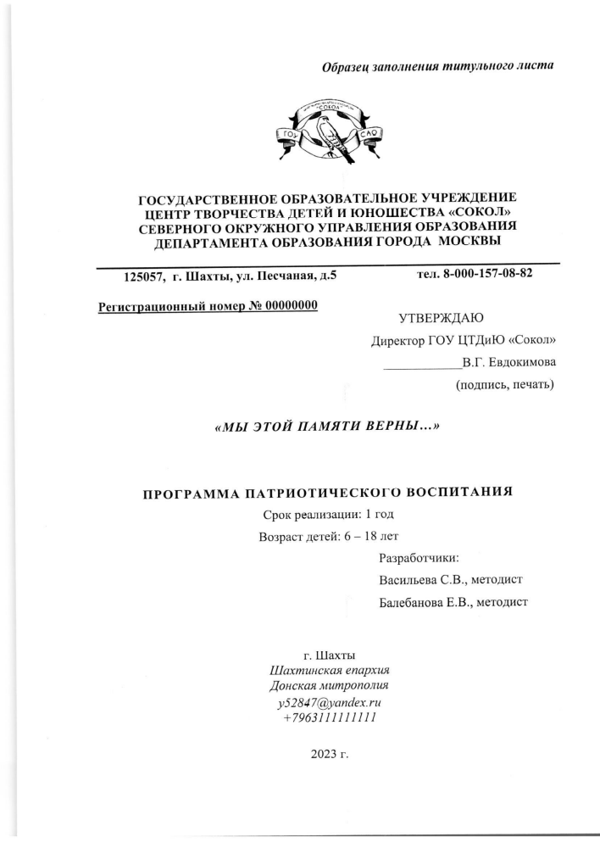

Каждый показатель оценивается по шкале от 0 до 2 баллов, где 0 баллов – «показатель не проявлен», 1 балл – «показатель проявлен частично», 2 балла – «показатель проявлен в полной мере».

